Администрация Муниципального Образования «Баргузинский район»
Муниципальное бюджетное дошкольное образовательное учреждение
Баргузинский детский сад «Соболенок» общеразвивающего вида
671610, РБ, Баргузинский район, с. Баргузин, ул. Советская, 60/а. Тел.43-219,
mokrova-tanya@rambler.ru;

Согласовано Согласовано Рассмотрено Утверждено______
с родительским комитетом с УС ДОО на педагогическом совете Зав. МБДОУ Мокрова Т.А.
Протокол № от _______2016г. Протокол № __от _____2016г Протокол № 5 от ______ 2016г. Приказ № ___ от______2016г.
Председатель______А.Н.Буланова

Дополнительная общеобразовательная программа
физической направленности
«Крепыш»
Программа рассчитана для детей старшего дошкольного возраста

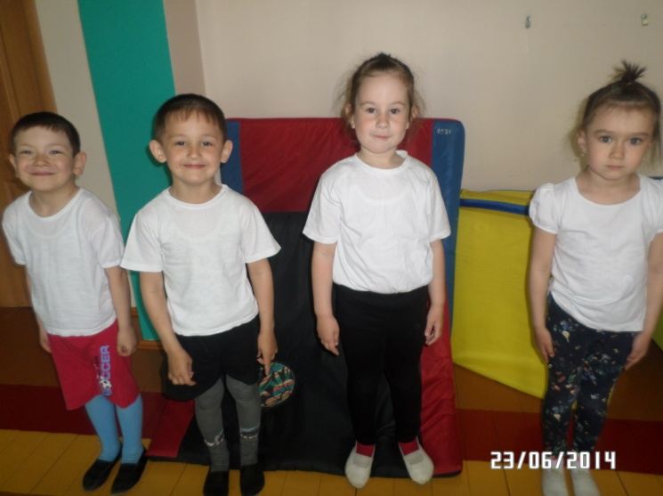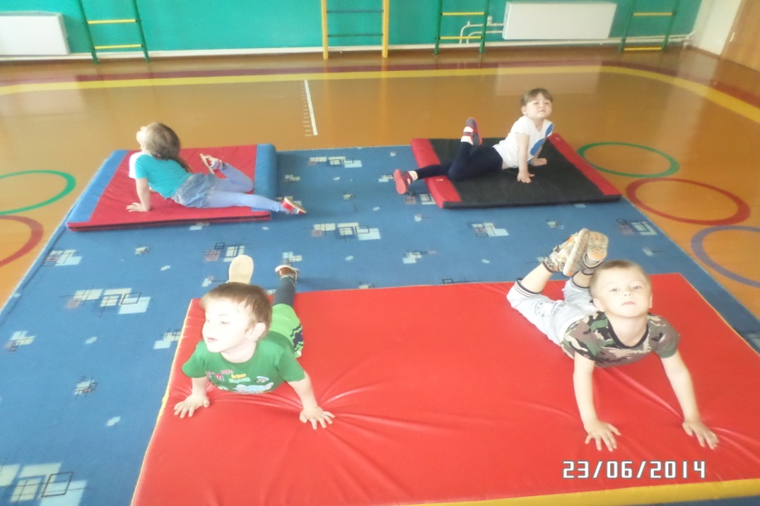
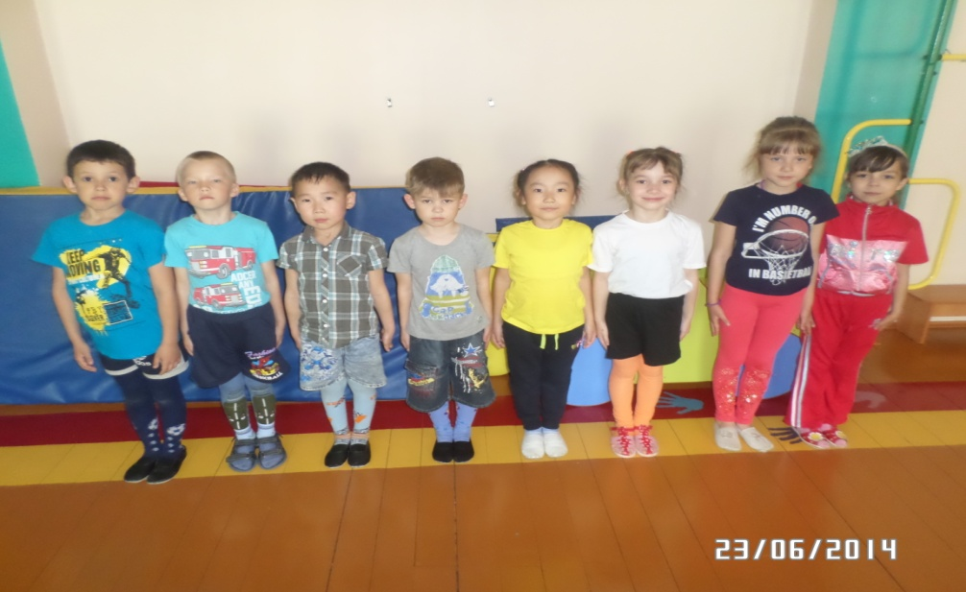
Разработал: инструктор по физическому воспитанию Федотова Е.В
Проверил: старший воспитатель Молчанова О.А

С. Баргузин
2016 год

Содержание
1.Пояснительная записка. 3
2.Нормативно-правовая база программы. 4
3.Цель и задачи программы. 4
4.Ожидаемые результаты программы. 5
5.Условия реализация программы. 5
6.Этапы и сроки реализации программы «Крепыш» 2016-2017 гг 11
7.Перспективный план мероприятий по реализации программы 12
8.Заключение. 14
9.Список литературы. 16

I.Пояснительная записка.
Актуальность темы. Детская одаренность — одно из самых интересных и загадочных явлений человеческой психики. Способность мыслить, творить — величайший из полученных человеком природных даров. Поэтому, говоря о детской одаренности, специалисты обычно рассматривают и исключительную категорию детского наследия — одаренных детей, и интеллектуально-творческий потенциал каждого ребенка.
Но где проходит граница между одаренным и неодаренным ребенком, никому точно не известно. Еще сложнее определить, кто в будущем достигнет высот гения, а кому уготована более скромная роль. Одно бесспорно - в специальном развитии нуждается интеллектуально-творческий потенциал и одаренных детей, и тех, кто к этому разряду не отнесен. Роль педагогов в этом процессе является одной из решающих.
Вопрос об общей и специальной одаренности в педагогическом плане имеет важный возрастной аспект. Наиболее продуктивен педагогический путь, согласно которому одаренность на ранних возрастных этапах (старший дошкольный и младший школьный возраст) должна рассматриваться и развиваться как некая общая, универсальная способность. А с возрастом эта универсальная способность все более приобретает специфические черты и определенную предметную направленность. И главная педагогическая задача в этот период смещается с развития общих способностей к поиску адекватного способа реализации личности в определенных видах деятельности.
Реальная одаренность ребенка, та, с которой сталкиваемся мы в повседневной жизни, зависит не только от того, что даровано этому ребенку природой, но и от того, в какой среде он растет, какое получает образование, как сам заботится о развитии своего потенциала.
Поэтому современная психология утверждает, что дар существует лишь в динамике, в постоянном движении, в развитии, а потому умственный потенциал ребенка непрерывно меняется. Нам нужно не упустить этот важный момент.
Необходимо способствовать развитию каждой личности; довести индивидуальные достижения как можно раньше до максимального уровня. Чтобы ребенок в дальнейшем смог стать высоким профессионалом, то стоит задуматься о том, какое дополнительное образование ему необходимо.
Проблема одаренности в настоящее время становиться все более актуальной. Это, прежде всего, связано с потребностью общества в неординарной творческой личности. Дошкольный возраст самый благоприятный период для начала развития всего многообразия способностей. При этом необходимо понимать, что у ребенка развиваются только те способности, для которых имеются стимулы и условия. Чем благоприятнее условия, чем ближе они к оптимальным, тем успешнее начинается развитие.
Чтобы решить данные проблемы необходимо создать условия для проявления общих способностей дошкольников, разработать систему выявления детской одаренности, систему работы с данной категорией детей.
В связи с этим в нашем ДОУ разработана программа «».
Программа «» нацелена на максимальное раскрытие потенциальных возможностей детей, в том числе совершенствование системы выявления одаренных детей со среднего дошкольного возраста, оказания адресной поддержки ребенку, разработку индивидуальных карт развития с учетом специфики одаренности ребенка.

Программа направлена на развитие основных физических качеств дошкольника.
II.Нормативно-правовая база программы:
- Основные положения “Декларации прав человека”, принятой генеральной Ассамблеей ООН 10 декабря 1948 г.;
- Основные положения “Конвенции о правах ребенка, принятой Генеральной Ассамблеей ООН 20 ноября 1989 г.;
- Закон Российской Федерации “Об образовании в Российской Федерации ФЗ от 29 декабря 2012 г. N 273-ФЗ
- Концепция модернизации российского образования на период до 2015 г., утвержденная распоряжением правительства РФ №1756-р от 29 декабря 2001 г.;
- Федеральная целевая программа “Одаренные дети”, в рамках президентской программы “Дети России”, утвержденной правительством РФ от 03.10.2002 г.;

III. Цель программы: Создание условий для проявления ребенком своих физических способностей и интересов, обеспечение возможности самореализации личности в различных видах деятельности.
Задачи:

1.Провести диагностику детей с целью выявления предпосылок одаренности, определения интересов и способностей;
2.Организовать деятельность по реализации образовательной программы дошкольного дополнительного образования в соответствии со способностями ребёнка.
3.Развивать способности и творческий потенциал детей, совершенствование традиционных и внедрение в образовательный процесс новых педагогических технологий;
4.Повысить качество подготовки детей к школьному обучению и увеличение количества детей с высокой степенью готовности к школьному обучению;
5.Повышение профессиональной компетентности инструктора по физической культуре и родителей при введении системы работы с одарёнными детьми.
IV Ожидаемые результаты:
1. Внедрение в образовательный процесс дошкольных образовательных учреждений инновационных форм работы с детьми
2.Совершенствование уровня профессионального мастерства
3. Повышение уровня индивидуальных возможностей детей, к которым у них есть способности.
4. Создание банка данных детей с предпосылками различных видов одаренности.
5.Использование условий социума для разностороннего развития детей дошкольного возраста;

6.Повышение качества подготовки детей к школьному обучению и увеличение количества детей с высокой степенью готовности к школьному обучению;

7.Рост престижа дошкольных образовательных учреждений в муниципальной образовательной системе.
V. Условия реализация программы.
Любые задатки, прежде чем превратиться в способности, должны пройти большой путь развития. Первые годы жизни ребенка - самые ценные для его будущего, и надо как можно полнее использовать их.
При создании в дошкольном учреждении благоприятных условий за период дошкольного детства ребенок может пройти путь от первых проявлений склонностей до яркого расцвета способностей, одаренности. На схеме обозначены основные условия в детском саду, при которых развитие одарённости ребенка будет проходить наиболее эффективно.
Такими условиями являются:
- наличие подготовленных высококвалифицированных педагогов дополнительного образования и воспитателей;
- наличие богатой предметно-развивающей среды, стимулирующей самую разнообразную деятельность ребенка;
- создание атмосферы доброжелательности и заботливости по отношению к ребенку, обстановки, формирующей у ребенка чувство собственной значимости, поощряющей проявление его индивидуальности;
- наличие личностно-ориентированной воспитательно-образовательной системы, включающей в себя развивающие программы по различным направлениям детской одаренности, учитывающие как личностные, так и возрастные особенности ребенка;
- введение системы психолого-педагогического мониторинга, направленного на выявление особых способностей детей и отслеживания их дальнейшего развития;
- использование в работе педагогов различных нетрадиционных методов и приемов, игровых технологий,
- занятие детей в свободной деятельности развивающими играми,
- участие детей в различных праздниках, спортивных соревнованиях,
- тесное сотрудничество с семьей по вопросам развития одаренности их детей;

5.1. Кадровый потенциал дошкольных образовательных учреждений.

На сегодняшний день педагогический коллектив нашего ДОУ обладает достаточным уровнем творческого потенциала для реализации задач программы «».

5.2. Предметно-развивающая среда.

На сегодняшний день в дошкольном учреждении создана предметно-пространственная среда, соответствующая требованиям ФГОС, включающая в себя: содержательную насыщенность, трансформируемость, полифункциональность, вариативность, доступность и безопасность, которая рассматривается как система, представляющая собой обогащающий фактор детского развития, направляющая и интегрирующая детские виды деятельности, способствующая развитию различных задатков и способностей дошкольников.
При создании предметно- пространственной среды педагоги руководствуются современными средствами, которые заключаются в ее развивающем характере, индивидуально-ориентированном подходе, информативности, обогащенности, обеспечивающих разнообразие деятельности ребенка и развития его различных задатков и способностей.

5.3.Организация воспитательно-образовательного процесса

МБДОУ Баргузинский детский сад «Соболенок» реализует образовательную программу, основанную на примерной общеобразовательной программе «От рождения до школы» под редакцией Н.Е. Вераксы, Т.С. Комаровой, М.А. Васильевой.
Совершенствование педагогического процесса и повышение развивающего эффекта в образовательной работе с детьми с целью выявления и развития предпосылок одаренности предполагается проводить по следующим направлениям:
- изменение форм общения с детьми (переход от авторитарных форм воздействия к общению, ориентированному на личностное своеобразие каждого ребенка, на установление доверительных, партнерских отношений воспитателя с детьми);
- отказ от преподнесения детям политико-идеологизированных конкретных сведений при ознакомлении с окружающим;
- изменение формы и содержания обучающих занятий, (сокращение числа занятий за счет отбора наиболее эффективного для развития детей содержания);
- насыщение жизни детей классической и современной музыкой, произведениями изобразительного искусства, использование лучших образцов детской литературы, ориентирующих на общечеловеческие нравственные ценности, расширяющих кругозор ребенка;
- изменение организации предметной среды и жизненного пространства в групповой комнате с целью обеспечения свободной самостоятельной деятельности и творчества детей в соответствии с их желаниями и склонностями, выбора детьми вида деятельности и ее формы - совместной со сверстниками или индивидуальной.
Гуманизация педагогического процесса предполагает построение личностно-ориентированной модели воспитания, изменение формы общения воспитателя с детьми в процессе традиционных видов детской деятельности и в повседневной жизни. В большей степени учитывать интересы, желания, способности ребенка, стремиться к сотрудничеству в познавательном, продуктивном, трудовом, бытовом взаимодействии, к партнерству в играх.
Реализация развивающих задач в процессе повседневного свободного общения ребенка с воспитателем должна сочетаться со специальными занятиями. Причем число их целесообразно сократить, а форму организации разнообразить. Проведение занятий с небольшими подгруппами детей обеспечит наибольшую познавательную активность каждого воспитанника, поможет установить обратную связь и учесть продвижение детей.
Показателем эффективности деятельности дошкольного учреждения в направлении развития задатков и способностей детей будет являться так же участие воспитанников и выпускников в муниципальных и региональных мероприятиях : участие и победы в конкурсах, викторинах, олимпиадах проводимых для дошколят и совместных с их родителями.
5.4.Психолого-педагогический мониторинг
Цель: получение информации о характере и направленности интересов, склонностей и способностей детей и динамики их развития.
Направления работы:
1. Работа с педагогами (беседы, анкетирование, анализ результатов педагогического мониторинга и индивидуальных карт развития).
2. Работа с детьми (наблюдение, тестирование, анализ продуктов детского творчества)
3. Работа с родителями (беседы, анкетирование).
Принципы тестирования детей:
1. Соответствие тестовых методик возрастным нормам;
2. Игровой характер тестовых методик;
3. Доброжелательная атмосфера во время тестирования;
4. Психологическая готовность ребенка к процессу тестирования
5. Согласие родителей на психолого-педагогическое сопровождение ребенка
Диагностический инструментарий. Первоначальным этапом в работе по развитию детской одаренности является исследовательско-диагностический, подразумевающий использование разносторонней информации, включающей мнение родителей, воспитателей, тестирование педагога-психолога, оценки специалистов. Методики исследования одаренности детей должны обеспечивать принцип минимальной достаточности содержания методик для наиболее эффективного и адекватного отслеживания развития внутреннего потенциала личности воспитанников, охватывать познавательную и личностную сферу развития, поведенческую характеристику ребенка, что позволяет определить приоритетную сферу его интересов, а также уровень развития творческого мышления. Предварительное индивидуальное тестирование проводится педагогом группы с помощью методов наблюдения, беседы, результаты заносятся в карты развития. Углубленную диагностику проводит педагог-психолог по авторским методикам. В то же время, тотально диагностировать каждого ребенка по всем методикам не целесообразно. Нужно иметь в виду, что способности ребенка проявляются неравномерно и на разных ступенях развития не могут быть выявлены при помощи одинаковых методик. Поэтому предлагаемый комплект методик разделен на отдельные возрастные группы.. По результатам психолого-педагогической диагностики по исследованию предпосылок одаренности воспитанников детского сада, определится банк детей с особыми задатками и способностями. Данные этого банка можно будет использовать для разработки индивидуального маршрута ребенка по дальнейшему развития его одаренности, в т.ч., для его направления в соответствующий кружок или секцию, по согласованию с родителями. Специалисты, ведущие различные кружки и секции, проводят самостоятельный мониторинг развития способностей детей в своем направлении по методикам (входная и итоговая диагностики, анализ динамики изменений, выводы). Для родителей разработаны анкеты по выявлению общей одаренности детей, адаптированные для разных возрастных групп.

6.Этапы и сроки реализации программы «Крепыш» 2016-2017 гг

Этапы | Цель | Срок
I  Организационный | Создание методической базы | Август 2016 года
II  Практический | Запуск программы, стартовая диагностика. Работа по программе. | Сентябрь 2016 года – май 2017 года
III  Аналитический | Анализ и оценка результативности реализации программы | Июнь 2017 года

7.Перспективный план мероприятий по реализации программы «Крепыш» на 2016-2017гг.

8.Заключение
Способности в отличие от задатков – приобретенное качество. Именно в годы детства (в отличие от зрелости) внутренние условия формирования возрастного развития являются одновременно и факторами формирования способностей. Даже слабые способности ребенка можно развить, если целенаправленно и систематически заниматься с ним. В то же время, хорошие способности, в т.ч. одаренность, не получающие постоянного подтверждения могут стереться со временем: если жизнь ребенка сведена к убогости биологического существования, то реализуется лишь небольшая часть его возможностей, образуется ограниченное число связей между клетками мозга
Способность существует только в развитии, развитие это осуществляется в процессе той или иной практической или теоретической деятельности. За 7 лет дошкольного детства происходит бурное физиологическое и психическое развитие ребенка, здесь же проявляются его первые склонности и способности, в том числе и творческие, которые следует вовремя заметить.
Результаты развития творческих способностей могут быть наилучшими, когда семья и детский сад работают в тесном контакте. если родители осознают важность своего влияния на развитие личности ребенка и научатся организовывать свободное время семьи, направляя его на развитие творческих способностей ребенка. Но как показывают опрос и анкетирование родителей, домашняя жизнь ребенка не особенно способствует развитию творческого потенциала ребенка. Подавляющее большинство родителей ставят на первое место учебно-дисциплинарные ценности. Поэтому на детский сад в отношении творческого развития детей ложится основная нагрузка.
Доктор психологических наук В.А. Моляко раскрывает в своих работах суть такого понятия, как «Творческий потенциал» и выделяет в его системе следующие основные составляющие:
Доминирование интересов и мотивов.
Эмоциональная погруженность в деятельность.
Воля к решению, успеху.
Общая эстетическая удовлетворенность от процесса и продуктов деятельности.
Понимание сущности проблемы, задачи, ситуации.
Бессознательное, интуитивное решение проблемы.
Стратегиальность в интеллектуальном поведении (личностные возможности продуцировать проекты).
Многовариантность решений, прогнозов.
Искусство находить, выбирать (изобретательность, находчивость).
Первые годы жизни ребенка - самые ценные для его будущего, и надо как можно полнее использовать их. Важно создать благоприятную психологическую обстановку для занятий ребенка, находить слова поддержки для новых творческих начинаний, относиться к ним с симпатией и теплотой. Аккуратно, ласково и ненавязчиво поддерживать стремление ребенка к творчеству. В случае неудач, ему необходимо сочувствие, и ни в коем случае нельзя высказываться неодобрительно о творческих попытках ребенка.

9. Список литературы
1. Баландина Л.А., Гаврилова В.Г.,. Диагностика в детском саду. Методическое пособие.- г. Ростов-на-Дону, 2004.
2. Богоявленская М. “Проблемы одаренного ребенка” ж/л “Обруч” –М., 2005.
3. Бурменская Г.В., Слуцкий В.М.. Одаренные дети.- М., 1991.
4. Клименко В.В. “Психологические тесты таланта” С-Петербург 1996.
5. Одаренность малыша: раскрыть, понять, поддержать. М., 1998.
6. Психология одаренности детей и подростков под редакцией Н.С.Лейтеса.- М ., 2000.
7. Савенков А.И. Одаренные дети в детском саду и в школе. - М., 2000.
8.Симановский А.Э. Развитие творческого мышления детей 1996. Ярославль.
9. З.А. Михайлова. Математика – это интересно. Методическое пособие. Санкт-Петербург, изд. «Детство-Пресс» 2002.
10. З.А. Михайлова. Математика от трёх до семи. Учебно-мето-дическое пособие. Санкт-Петербург, изд. «Акцидент» 1997.
11. В. Цвынтарный. Играем пальчиками и развиваем речь. Санкт-Петербург, 1997.
12.А.А. Смоленцева. Математика до школы. - Н.-Новгород. 1996.
13.Н.В.Коломина, «Воспитаниие основ эколоогической культуры в детском саду», М:ТЦ Сфера,2003.
14.Л.Н.Прохорова, «Организация экспериментальной деятельности дошкольнииков».-М:Аркти,2004.
15.А.И.Иванова, «Методика организации экологических наблюдений и экспериментов в детском саду».-М.ТЦ Сфера, 2003.
16.Н.А.Рыжова. «Развивающая среда дошкольных учреждений».-М:ТЦ Сфера, 2003.

